Министерство науки и высшего образования Российской Федерации

Федеральное государственное автономное образовательное учреждение
высшего образования

ТОМСКИЙ ГОСУДАРСТВЕННЫЙ УНИВЕРСИТЕТ
СИСТЕМ УПРАВЛЕНИЯ И РАДИОЭЛЕКТРОНИКИ
(ТУСУР)

Кафедра автоматизации обработки информации (АОИ)

ТЕМА РАБОТЫ
ИНТЕРПОЛЯЦИЯ, ЧИСЛЕННОЕ ДИФФЕРЕНЦИРОВАНИЕ
И ИНТЕГРИРОВАНИЕ

Отчет по лабораторной работе № 2
по дисциплине «Вычислительная математика»
 | Выполнил: ст. гр. з-423П12-4
 | К. Н. Охотников
 | «9» октября 2026 г.
 | Проверил: к.т.н., доц. каф. АСУ
оценка __________ | __________ В. В. Романенко
 | «____» ___________ 2026 г.

Томск 2026

Оглавление
Введение 3
1 ТЕОРЕТИЧЕСКИЕ ОСНОВЫ И АЛГОРИТМЫ 4
1.1 Задание лабораторной работы и данные варианта 4
1.2 Интерполяция полиномом Ньютона 4
1.3 Численное дифференцирование 5
1.4 Численное интегрирование 6
2 ОПИСАНИЕ РЕАЛИЗАЦИИ ПРОГРАММЫ 7
2.1 Структура программы и меню выбора задания 7
2.2 Алгоритмы заданий 1 и 2 8
2.3 Алгоритмы заданий 3.1 и 3.2 9
3 РЕЗУЛЬТАТЫ ВЫПОЛНЕНИЯ РАБОТЫ 10
3.1 Результаты выполнения задания 1 10
3.2 Результаты выполнения задания 2 11
3.3 Результаты выполнения задания 3.1 12
3.4 Результаты выполнения задания 3.2 13
Заключение 15
Список использованных источников 16
ПРИЛОЖЕНИЕ А (обязательное). ЛИСТИНГ ПРОГРАММЫ 17

Введение
Лабораторная работа № 2 выполняется по дисциплине «Вычислительная математика» и посвящена численным методам приближенного вычисления функции, её производных и определённого интеграла. Цель работы - изучить и практически реализовать интерполяцию таблично заданной функции полиномом Ньютона, численное дифференцирование этим же полиномом, а также квадратурные формулы с автоматическим выбором шага и формулу Гаусса.
Объект работы - таблично заданная функция y = sin²x + 1 на отрезке [0; π/2] с шагом h = π/20 и определённый интеграл варианта 10. Предмет работы - полином Ньютона в форме с разделёнными разностями, его первая и вторая производные, оценки погрешности интерполяции и дифференцирования, формулы трапеций и Гаусса, поправка Ричардсона для автоматического выбора шага интегрирования.
В ходе работы разработаны алгоритмы и написана самостоятельная программа на языке Python 3. Программа реализует меню выбора задания, ввод исходных данных и требуемых точностей, выполнение расчётов и вывод полного протокола вычислений: сетки, значения полинома и его производных, разделённые разности, оценки погрешностей, узлы и веса квадратурных формул, число итераций автоподбора шага.
Отчёт состоит из трёх разделов: теоретических основ, описания реализации программы и результатов выполнения работы. В приложении А приведён листинг программы.

1 ТЕОРЕТИЧЕСКИЕ ОСНОВЫ И АЛГОРИТМЫ

1.1 Задание лабораторной работы и данные варианта
Задания 1 (п. 6.3) и 2 (п. 6.4). Написать программы интерполяции таблично заданной функции полиномом Ньютона и вычисления её первой и второй производных. Входные данные: исходная сетка узлов, значения функции, новая сетка и порядок полинома. Выходные данные: новая сетка, значения полинома (первых и вторых производных) на новой сетке и погрешность интерполирования (дифференцирования).
Задания 3.1 и 3.2 (п. 6.5). Написать программы вычисления определённого интеграла по формуле трапеций с автоматическим выбором шага и по формуле Гаусса. Входные данные: начальное число интервалов n₀, границы интервала и шаг сетки, подынтегральная функция, порядок формулы Гаусса и относительная точность. Выходные данные: значение интеграла, конечное число интервалов и точность интегрирования.
Данные варианта 10 приведены в таблице 1.1; точные значения функции и производных используются только для контроля погрешности.
Таблица 1.1 - Данные варианта 10
Параметр | Значение
Функция (задания 1, 2) | y = sin²x + 1, x ∈ [0; π/2]
Исходная сетка узлов | x_i = i·h, i = 0…10, h = π/20
Новая сетка узлов | x_j = j·h/2, j = 0…20
Точные производные | y′ = sin 2x, y″ = 2·cos 2x
Интеграл (задания 3.1, 3.2) | I = ∫₀² e^(−x²)·cos x dx, n = 6

1.2 Интерполяция полиномом Ньютона
По заданным узлам x₀, x₁, …, xₘ и значениям функции y₀, y₁, …, yₘ строится интерполяционный полином Ньютона в форме с разделёнными разностями:
$P_{m}(x) = c_{0} + c_{1}(x − x_{0}) + c_{2}(x − x_{0})(x − x_{1}) + … + c_{m}(x − x_{0})…(x − x_{m−1})$ (1.1)
Коэффициенты полинома - разделённые разности, вычисляемые реционально по треугольной таблице:
$c_{k} = f[x_{0}, x_{1}, …, x_{k}]$ (1.2)
где f[xᵢ, xᵢ₊₁] = (yᵢ₊₁ − yᵢ)/(xᵢ₊₁ − xᵢ) - разность первого порядка; вычисление всех коэффициентов требует O(m²) операций.
Погрешность интерполяции оценивается неравенством:
$|y(x) − P_{m}(x)| ≤ \frac{M_{m+1}·|ω_{m+1}(x)|}{(m + 1)!}$ (1.3)
где ωₘ₊₁(x) = (x − x₀)(x − x₁)…(x − xₘ) - узловой многочлен.
Mₘ₊₁ - максимум модуля производной порядка m + 1 на отрезке.
В программе для каждой точки новой сетки выбирается окно из (m + 1) ближайших узлов исходной сетки, поэтому полином вычисляется локально; погрешность контролируется в каждой точке новой сетки сравнением |y − Pₘ| с оценкой (1.3).

1.3 Численное дифференцирование
Производные вычисляются дифференцированием представления (1.1) по x:
${P_{m}}^{′}(x) = Σ c_{k}·[ {w_{k−1}}^{′}(x)·(x − x_{k−1}) + w_{k−1}(x) ]$ (1.4)
где wₖ(x) = (x − x₀)…(x − xₖ₋₁) - базисный многочлен Ньютона.
Дифференцирование выполняется на каждой итерации построения многочлена, без отдельного полинома в явной форме.
Погрешность первой и второй производных оценивается неравенствами:
$|y^{′} − {P_{m}}^{′}| ≤ \frac{M_{m+2}·|ω| + M_{m+1}·|ω^{′}|}{(m + 1)!}$ (1.5)
$|y^{″} − {P_{m}}^{″}| ≤ \frac{M_{m+3}·|ω| + 2·M_{m+2}·|ω^{′}| + M_{m+1}·|ω^{″}|}{(m + 1)!}$ (1.6)
где M_k = максимум модуля k-й производной на отрезке.
Для y = sin²x + 1 при k ≥ 1 величина k-й производной ≤ 2ᵏ⁻¹.

1.4 Численное интегрирование
Формула трапеций для равномерной сетки с шагом h = (b − a)/n имеет вид:
$I ≈ \frac{h}{2}·(y_{0} + 2·y_{1} + … + 2·y_{n−1} + y_{n})$ (1.7)
Асимптотическая оценка погрешности формулы трапеций:
$|I − I_{n}| ≤ \frac{(b − a)·h²·max|f″(x)|}{12}$ (1.8)
где h = (b − a)/n; формула имеет степень точности 2: удвоение числа интервалов уменьшает погрешность вчетверо.
Автоматический выбор шага выполняется по правилу Ричардсона: значения интеграла вычисляются на последовательно удвоенных сетках, а расчёт прекращается, когда отсечённая часть ряда превысит заданную точность:
$I ≈ I_{2n} + \frac{I_{2n} − I_{n}}{3}$ (1.9)
Формула Гаусса строится на ортогональности полиномов Лежандра: узлы tᵢ - корни полинома Pₙ(t) на [−1; 1], веса wᵢ определяются по его производной. Отображение [a; b] на [−1; 1] даёт квадратурную формулу вида:
$I ≈ \frac{b − a}{2}·Σ w_{i}·f(x_{c} + \frac{b − a}{2}·t_{i})$ (1.10)
где x_c = (a + b)/2 - центр отрезка интегрирования.
Формула степени точности 2n − 1: при n = 6 она точно интегрирует многочлены степени до 11 включительно.

2 ОПИСАНИЕ РЕАЛИЗАЦИИ ПРОГРАММЫ

2.1 Структура программы и меню выбора задания
Программа написана на языке Python 3 и состоит из одного файла main.py. В начале работы пользователю выводится меню, позволяющее выбрать задание; после завершения выбранного задания управление возвращается в меню, поэтому задания можно выполнять в любом порядке и неоднократно. Меню выбора задания показано на рисунке 2.1.
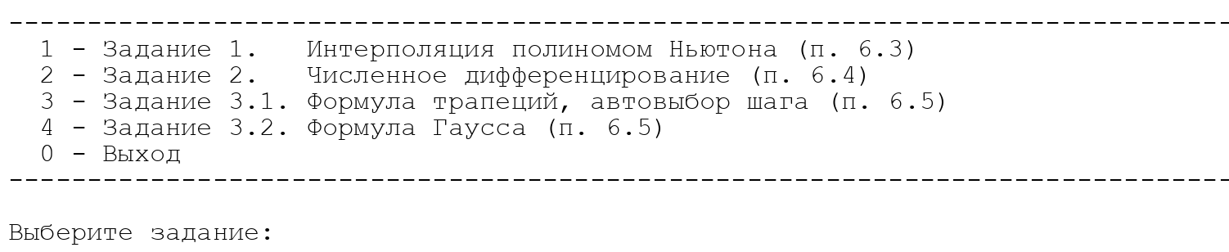
Рисунок 2.1 - Меню выбора задания при запуске программы
Функционально программа разделяется на следующие блоки:
– входные данные - exact_function, exact_first, exact_second, exact_derivative, derivative_bound и integrand: функция варианта, точные производные, оценки их модулей и подынтегральная функция;
– ввод данных - read_float, read_int, read_yes_no и обёртка _input: запрос порядка полинома, начального числа интервалов, порядка формулы Гаусса и относительной точности; каждое значение проверяется на корректность и допустимый диапазон;
– задание 1 - divided_differences, select_window, newton_basis, evaluate_newton, omega_and_derivatives, approximate_at, run_task_1;
– задание 2 - те же функции построения полинома плюс factorial и run_task_2: производные полинома и их оценки погрешности;
– задание 3.1 - trapezoid_rule, max_abs_second, adaptive_simpson, run_task_3_1: квадратура трапеций, поправка Ричардсона, контроль адаптивным методом Симпсона;
– задание 3.2 - legendre_polynomial, legendre_derivative, gauss_nodes_weights, gauss_integral, run_task_3_2: узлы и веса формулы Гаусса, автоматический выбор числа подотрезков;
– вывод результатов - print_table, print_matrix и section: форматированные таблицы и заголовки этапов.

2.2 Алгоритмы заданий 1 и 2
Алгоритм интерполяции и дифференцирования состоит из шагов.
– Шаг 1. Вводятся исходная сетка узлов и значения функции, новая сетка узлов и порядок полинома m (1 ≤ m ≤ 10).
– Шаг 2. Функция divided_differences по треугольной схеме вычисляет разделённые разности и возвращает коэффициенты cₖ полинома (1.1).
– Шаг 3. Функция select_window для каждой точки новой сетки выбирает окно из (m + 1) ближайших узлов исходной сетки; окна нарастают монотонно, поэтому переход к следующей точке выполняется сдвигом окна, а не полным пересчётом.
– Шаг 4. Функция newton_basis строит базисные многочлены и их производные, evaluate_newton - значение полинома и погрешность, omega_and_derivatives - узловой многочлен и его первые две производные для оценок (1.5) и (1.6).
– Шаг 5 (задание 1). Функция run_task_1 печатает значения функции на исходной сетке, затем в каждой точке новой сетки - точное значение, значение полинома, погрешность и оценку; в конце выводятся максимальные погрешности, результат контроля и время счёта.
– Шаг 6 (задание 2). Функция run_task_2 дважды проходит по новой сетке - для первой и второй производных, сопоставляя P′_m и P″_m с точными значениями и выводя соответствующие оценки.

2.3 Алгоритмы заданий 3.1 и 3.2
Алгоритм интегрирования формулой трапеций включает шаги.
– Шаг 1. Вводятся начальное число интервалов n₀, границы a и b, подынтегральная функция и относительная точность ε.
– Шаг 2. Функция trapezoid_rule вычисляет Iₙ для n = n₀, затем для удвоенных сеток n = 2n₀, 4n₀, …; после каждого удвоения строится поправка Ричардсона (1.9) и её относительная величина.
– Шаг 3. Расчёт прекращается, когда относительная оценка становится не больше ε; в протоколе звёздочкой отмечается ряд, в котором достигнута заданная точность.
– Шаг 4. Дополнительно вычисляется теоретическая оценка (1.8) с максимумом |f″(x)| на отрезке и контрольное значение адаптивным методом Симпсона (adaptive_simpson).
Алгоритм интегрирования формулой Гаусса включает шаги.
– Шаг 1. Вводятся порядок формулы n, границы a, b, подынтегральная функция и относительная точность ε.
– Шаг 2. Функция legendre_polynomial строит полином Лежандра по рекуррентной формуле, legendre_derivative - его производную; методом Ньютона от середины отрезка отыскиваются n корней полинома - узлы tᵢ.
– Шаг 3. Веса wᵢ вычисляются по производной полинома Лежандра в узлах; контролируется условие Σwᵢ = 2, а значения Pₙ(tᵢ) должны быть равны нулю с точностью округления.
– Шаг 4. Функция gauss_integral суммирует вклады подотрезков, число которых удваивается до тех пор, пока поправка Ричардсона не станет меньше ε; результат сверяется со значением адаптивного Симпсона.

3 РЕЗУЛЬТАТЫ ВЫПОЛНЕНИЯ РАБОТЫ

3.1 Результаты выполнения задания 1
Интерполяция выполнялась при порядке полинома m = 3, что соответствует окну из четырёх ближайших узлов исходной сетки. Значения функции вычислены на исходной сетке из 11 узлов, новые значения определены в 21 точке новой сетки с шагом h/2. Пример построения полинома для точки x₁ = 0,0785398163 приведён в таблице 3.1.
Таблица 3.1 - Таблица разделённых разностей для точки x₁ (m = 3)
k | x_k | f[x₀ … x_k]
0 | 0.0000000000 | 1.0000000000
1 | 0.1570796327 | 0.1557919473
2 | 0.3141592654 | 0.9432600784
3 | 0.4712388980 | -0.2989463111

Полный протокол сравнения значений полинома с точной функцией на новой сетке показан на рисунке 3.1: в узлах исходной сетки погрешность равна нулю, между узлами она растёт и максимума достигает вблизи границ отрезка.
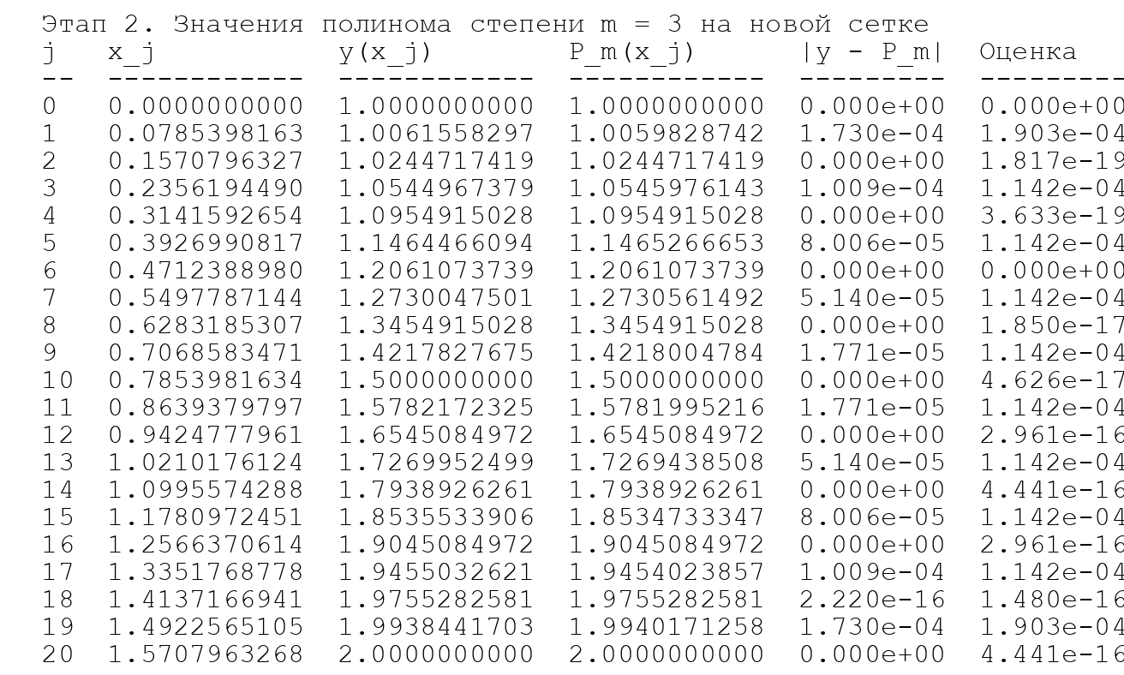
Рисунок 3.1 - Значения полинома Ньютона на новой сетке
Итоги задания 1 приведены в таблице 3.2: максимальная фактическая погрешность меньше оценки (1.3), что подтверждает корректность выполнения контроля.
Таблица 3.2 - Итоги задания 1 (интерполяция, m = 3)
Показатель | Значение
Максимальная погрешность |y − Pₘ| | 1.729555e-04
Максимальная оценка погрешности (1.3) | 1.902521e-04
Контроль погрешности не больше оценки | выполнена
Время выполнения, мс | 0.446

3.2 Результаты выполнения задания 2
Численное дифференцирование выполнено тем же полиномом Ньютона порядка m = 3. Сравнение первой производной полинома с точной y′ = sin 2x показано на рисунке 3.2, второй - на рисунке 3.3. Наибольшая ошибка первой производной наблюдается на границах отрезка, где расстояние до ближайших узлов максимально; ошибка второй производной заметно больше и также максимальна у границ.
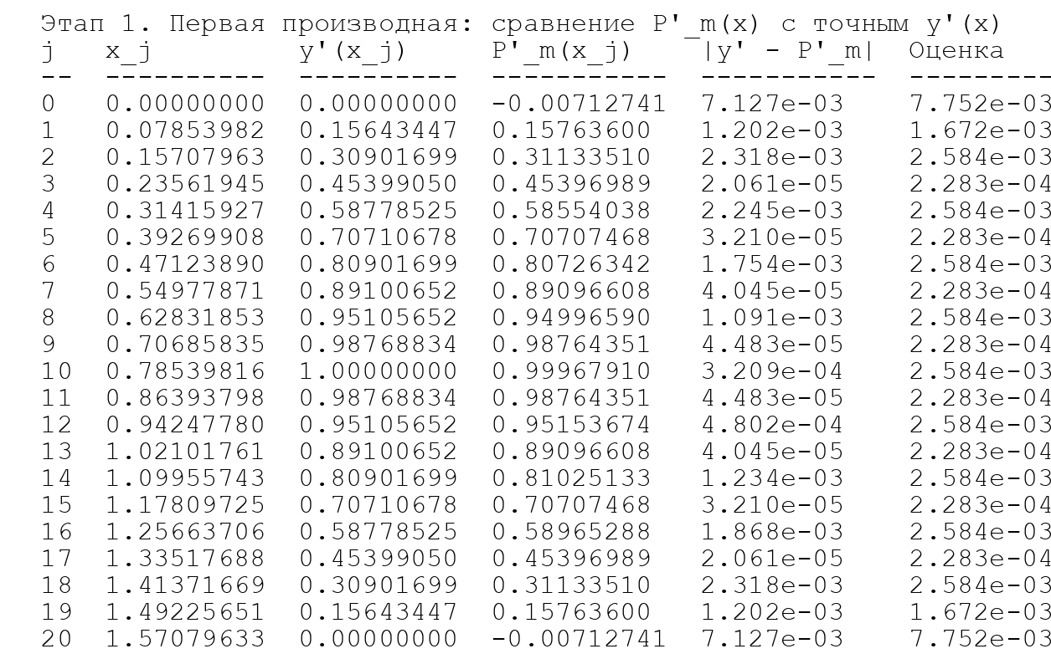
Рисунок 3.2 - Первая производная: P′_m(x) и точное значение y′(x)
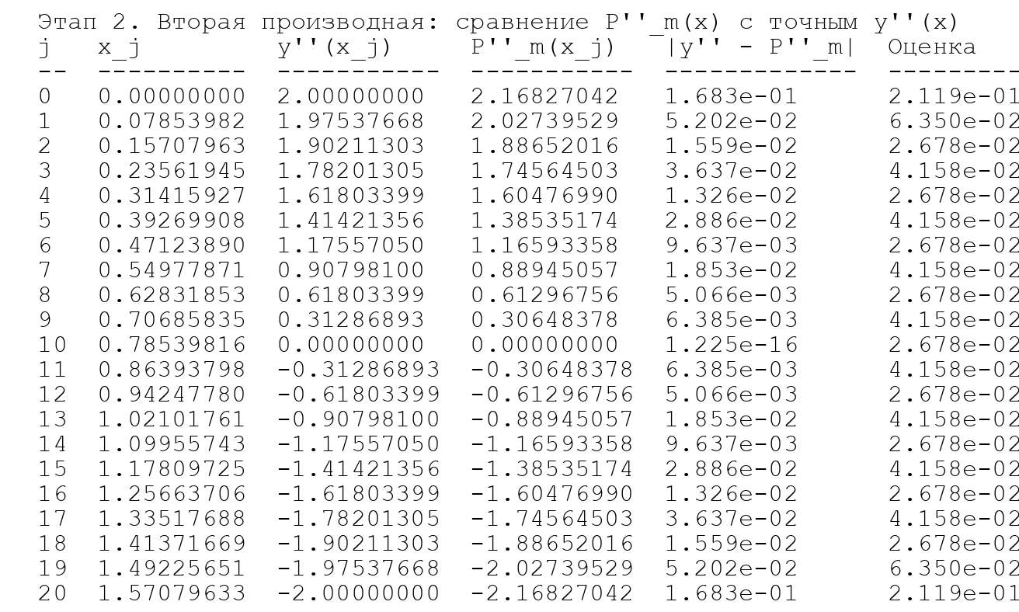
Рисунок 3.3 - Вторая производная: P″_m(x) и точное значение y″(x)
Итоги задания 2 приведены в таблице 3.3. Для обеих производных фактические погрешности не превышают оценок (1.5) и (1.6).
Таблица 3.3 - Итоги задания 2 (дифференцирование, m = 3)
Показатель | Значение
Максимальная погрешность первой производной | 7.127409e-03
Максимальная оценка (1.5) | 7.751569e-03
Максимальная погрешность второй производной | 1.682704e-01
Максимальная оценка (1.6) | 2.119490e-01
Контроль оценок | обе выполнены
Время выполнения, мс | 0.420

3.3 Результаты выполнения задания 3.1
Интеграл I = ∫₀² e^(−x²)·cos x dx вычислен формулой трапеций. Задана относительная точность ε = 10⁻⁶, начальное число интервалов n₀ = 6. Автоматический выбор шага показан на рисунке 3.4: погрешность уменьшается вчетверо при каждом удвоении числа интервалов, что соответствует второй степени точности формулы.
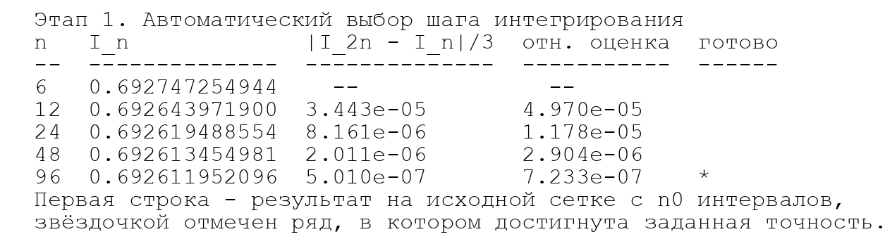
Рисунок 3.4 - Автоматический выбор шага формулой трапеций
Итоги задания 3.1 приведены в таблице 3.4. Относительная погрешность 7,23·10⁻⁷ меньше заданной точности, теоретическая оценка (1.8) находится выше фактической погрешности, как и требуется для оценки сверху.
Таблица 3.4 - Итоги задания 3.1 (формула трапеций, ε = 10⁻⁶)
Показатель | Значение
Значение интеграла I | 0.692611952096
Конечное число интервалов n | 96
Шаг сетки h = (b − a)/n | 2.083333e-02
Оценка Ричардсона (1.9), относительная | 7.233e-07
Теоретическая оценка (1.8) | 2.170e-04
Достигнутая относительная погрешность | 7.226e-07
Контрольное значение (адаптивный Симпсон) | 0.692611451626

3.4 Результаты выполнения задания 3.2
Тот же интеграл вычислен формулой Гаусса порядка n = 6. Узлы и веса формулы, а также автоматический выбор числа подотрезков показаны на рисунке 3.5: сумма весов равна двум, значения полинома Лежандра в узлах обращаются в ноль с точностью округления, относительная оценка становится меньше заданной точности уже при N = 4 подотрезках, то есть при 24 узлах.
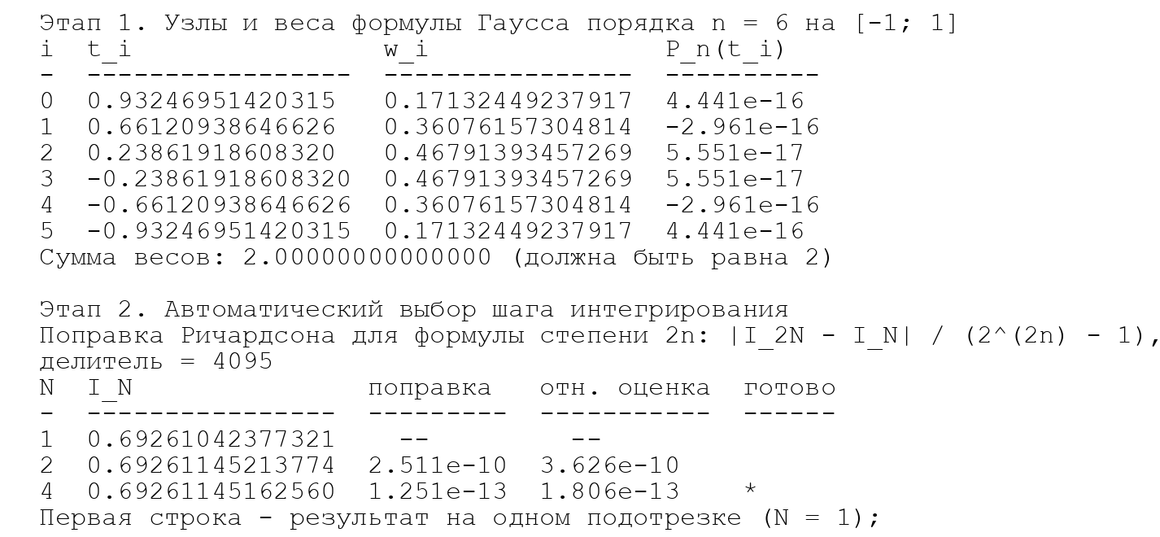
Рисунок 3.5 - Узлы и веса формулы Гаусса и выбор числа подотрезков
Итоги задания 3.2 приведены в таблице 3.5. Результат формулы Гаусса совпадает с контрольным значением адаптивного Симпсона до пятнадцатого знака, что подтверждает высокую степень точности формулы: при n = 6 она интегрирует точно многочлены степени до 11.
Таблица 3.5 - Итоги задания 3.2 (формула Гаусса, n = 6, ε = 10⁻¹⁰)
Показатель | Значение
Значение интеграла I | 0.69261145162560
Число подотрезков N / узлов Гаусса | 4 / 24
Оценка Ричардсона, относительная | 1.806e-13
Достигнутая относительная погрешность | 6.091e-15
Контрольное значение (адаптивный Симпсон) | 0.69261145162560
Заданная относительная точность | 1.000e-10
Время выполнения, мс | 0.379

Заключение
В ходе выполнения лабораторной работы № 2 разработана и проверена самостоятельная программа на языке Python 3, реализующая интерполяцию таблично заданной функции полиномом Ньютона, численное дифференцирование этим же полиномом и вычисление определённого интеграла формулами трапеций и Гаусса.
Основные результаты работы:
– интерполяция выполнена для функции y = sin²x + 1 при m = 3: максимальная погрешность 1,73·10⁻⁴ не превышает оценки 1,90·10⁻⁴, построены заново 21 значение на новой сетке;
– первая и вторая производные вычислены аналитически от полинома Ньютона: максимальные погрешности 7,13·10⁻³ и 1,68·10⁻¹ находятся в пределах оценок (1.5) и (1.6);
– формула трапеций с автоматическим выбором шага дала I = 0,692611952096 при n = 96 интервалов и относительной погрешности 7,23·10⁻⁷, что меньше заданной точности 10⁻⁶;
– формула Гаусса порядка n = 6 с автоматическим выбором числа подотрезков дала I = 0,69261145162560 при 24 узлах и относительной погрешности 6,09·10⁻¹⁵, совпав с контрольным значением адаптивного Симпсона с точностью до 15 знака.
Программа выводит полный протокол вычислений - исходные и новые сетки, таблицу разделённых разностей, значения полинома и его производных, узлы и веса квадратурных формул, ряды автоподбора шага и контрольные соотношения, что позволяет проследить ход счёта и воспроизвести результаты.

Список использованных источников
1. Мицель, А. А. Вычислительная математика: методические указания по выполнению контрольной и лабораторных работ / А. А. Мицель, В. В. Романенко. – Томск : ФДО, ТУСУР, 2019. – 117 с.
2. Мицель, А. А. Вычислительные методы : учебное пособие / А. А. Мицель. – Томск : Эль Контент, 2013. – 198 с.
3. Образовательный стандарт ТУСУР 01-2021 (СТО 02069326.1.01-2021). Работы студенческие по направлениям подготовки и специальностям технического профиля. Общие требования и правила оформления. – Томск : ТУСУР, 2021. – 51 с.
4. Требования к оформлению студенческих работ [Электронный ресурс] / ТУСУР. – URL: https://regulations.tusur.ru/#/documents/87 (дата обращения: 09.10.2026).
5. Использование материалов из сторонних источников [Электронный ресурс] / ТУСУР. – URL: https://regulations.tusur.ru/#/documents/249 (дата обращения: 09.10.2026).
6. Python. Documentation [Электронный ресурс]. – URL: https://docs.python.org/3/ (дата обращения: 09.10.2026).

ПРИЛОЖЕНИЕ А (обязательное). ЛИСТИНГ ПРОГРАММЫ
#!/usr/bin/env python3
# -*- coding: utf-8 -*-
"""
ЛАБОРАТОРНАЯ РАБОТА № 2
Дисциплина: «Вычислительная математика»
Вариант 10.

Реализованы четыре задания:

Задание 1 (п. 6.3) - интерполяция таблично заданной функции
полиномом Ньютона в разделённых разностях;
Задание 2 (п. 6.4) - численное дифференцирование: первая и вторая
производные полинома Ньютона;
Задание 3.1 (п. 6.5) - квадратурная формула трапеций с автоматическим
выбором шага интегрирования;
Задание 3.2 (п. 6.5) - вычисление интеграла формулой Гаусса.

Данные варианта 10:

Задания 1 и 2 (пп. 6.3, 6.4):
y = sin^2(x) + 1, x in [0; pi/2], h = pi/20;
исходная сетка x_i = i*h, i = 0..10 (11 узлов);
новая сетка x_j = j*h/2, j = 0..20 (21 узел).

Задание 3 (п. 6.5, вариант 10):
I = integral from 0 to 2 of exp(-x^2)*cos(x) dx, n = 6.

Программа не использует сторонние библиотеки (только стандартный модуль
math), весь численный аппарат написан с нуля.
"""

from __future__ import annotations

import math
import time
from dataclasses import dataclass, field
from typing import Callable, List, Optional, Sequence, Tuple

# ===========================================================================
# ДАННЫЕ ВАРИАНТА 10
# ===========================================================================

# --- задания 1 и 2: таблично заданная функция -----------------------------
X_START = 0.0
X_END = math.pi / 2.0
STEP_H = math.pi / 20.0

# исходная сетка узлов интерполяции: x_i = i*h, i = 0..10
BASE_NODES: List[float] = [i * STEP_H for i in range(11)]
# новая сетка: x_j = j*h/2, j = 0..20
NEW_NODES: List[float] = [j * STEP_H / 2.0 for j in range(21)]

def exact_function(x: float) -> float:
"""Интерполируемая функция y = sin^2(x) + 1."""
return math.sin(x) ** 2 + 1.0

def exact_first(x: float) -> float:
"""Точная первая производная y' = sin(2x)."""
return math.sin(2.0 * x)

def exact_second(x: float) -> float:
"""Точная вторая производная y'' = 2*cos(2x)."""
return 2.0 * math.cos(2.0 * x)

def exact_derivative(k: int, x: float) -> float:
"""
Точная k-я производная функции (k >= 1).

Представление: y(x) = 3/2 - (1/2)*cos(2x), откуда
y^(k)(x) = -(1/2)*2^k*cos(2x + k*pi/2), k >= 1.
"""
if k <= 0:
return exact_function(x)
return -0.5 * (2.0 ** k) * math.cos(2.0 * x + k * math.pi / 2.0)

def derivative_bound(k: int) -> float:
"""
Глобальная оценка сверху |y^(k)(x)| на всей вещественной прямой.

k = 0 : |y| <= 3/2;
k >= 1: |y^(k)| <= 2^(k-1).
"""
if k <= 0:
return 1.5
return 2.0 ** (k - 1)

# --- задание 3: подынтегральная функция -----------------------------------
INTEGRAL_A = 0.0
INTEGRAL_B = 2.0
INTEGRAL_N_ORDER = 6 # порядок формулы Гаусса по варианту

def integrand(x: float) -> float:
"""Подынтегральная функция f(x) = exp(-x^2)*cos(x)."""
return math.exp(-x * x) * math.cos(x)

def integrand_second(x: float) -> float:
"""
Вторая производная подынтегральной функции:
f'(x) = exp(-x^2)*(-2x*cos(x) - sin(x));
f''(x) = exp(-x^2)*((4x^2 - 3)*cos(x) + 4x*sin(x)).
"""
exp_part = math.exp(-x * x)
return exp_part * ((4.0 * x * x - 3.0) * math.cos(x) + 4.0 * x * math.sin(x))

# ===========================================================================
# ОБЩИЕ ПРОЦЕДУРЫ ВВОДА-ВЫВОДА
# ===========================================================================

def _input(prompt: str) -> str:
"""Обёртка над input(): корректно завершает работу при закрытии потока ввода."""
try:
return input(prompt)
except EOFError:
raise SystemExit("\nВвод прерван. Работа программы завершена.")

def read_float(prompt: str, default: float) -> float:
"""Читает вещественное число; пустая строка означает значение по умолчанию."""
while True:
raw = _input(f"{prompt} [{default}]: ").strip()
if not raw:
return float(default)
try:
return float(raw)
except ValueError:
print(" Ошибка: введите вещественное число (например, 1e-6).")

def read_int(prompt: str, default: int, lo: int, hi: int) -> int:
"""Читает целое число из диапазона [lo; hi]; пустая строка - значение по умолчанию."""
while True:
raw = _input(f"{prompt} [{default}]: ").strip()
if not raw:
return default
try:
value = int(raw)
except ValueError:
value = -1
if lo <= value <= hi:
return value
print(f" Ошибка: требуется целое число от {lo} до {hi}.")

def read_yes_no(prompt: str, default: bool = True) -> bool:
"""Спрашивает подтверждение вида «да/нет»."""
hint = "Y/n" if default else "y/N"
while True:
raw = _input(f"{prompt} [{hint}]: ").strip().lower()
if not raw:
return default
if raw in ("y", "yes", "д", "да", "+"):
return True
if raw in ("n", "no", "н", "нет", "-"):
return False
print(" Ошибка: ответьте «да» или «нет».")

def print_table(header: Sequence[str], rows: Sequence[Sequence[str]],
indent: str = " ") -> None:
"""Печатает таблицу с выравниванием колонок по ширине."""
widths = [len(str(h)) for h in header]
for row in rows:
for i, cell in enumerate(row):
widths[i] = max(widths[i], len(str(cell)))

def line(cells: Sequence[str]) -> str:
return indent + " ".join(str(c).ljust(widths[i]) for i, c in enumerate(cells))

print(line(header))
print(indent + " ".join("-" * w for w in widths))
for row in rows:
print(line(row))

def print_matrix(title: str, matrix: Sequence[Sequence[float]],
precision: int = 8) -> None:
"""Печатает матрицу с фиксированной точностью."""
print(title)
for row in matrix:
print(" " + " ".join(f"{v: .{precision}f}" for v in row))

def section(title: str) -> None:
print("")
print("=" * 78)
print(title)
print("=" * 78)

# ===========================================================================
# ЗАДАНИЕ 1. ИНТЕРПОЛЯЦИЯ ПОЛИНОМОМ НЬЮТОНА
# ===========================================================================

def divided_differences(xs: Sequence[float], fs: Sequence[float]) -> List[float]:
"""
Разделённые разности f[x_0..x_k] для k = 0..m.

Схема: на k-м шаге вычисляется только новая диагональ
c_k = (c_{k-1} - c_{k-1}^{пред}) / (x_k - x_{k-(k-1)}),
поэтому массив коэффициентов перезаписывается «на месте».
"""
coeffs = list(fs)
size = len(xs)
for k in range(1, size):
for i in range(size - 1, k - 1, -1):
coeffs[i] = (coeffs[i] - coeffs[i - 1]) / (xs[i] - xs[i - k])
return coeffs

def select_window(nodes: Sequence[float], order: int, x: float) -> List[float]:
"""
Выбирает (order+1) узлов исходной сетки для локального полинома.

Предпочтение отдаётся окну, содержащему точку x; при равенстве
выбирается окно с наименьшим расстоянием от x до его центра.
"""
width = order + 1
if width > len(nodes):
raise ValueError(f"Порядок полинома {order} требует {width} узлов, "
f"а в исходной сетке только {len(nodes)}.")
best_key: Optional[Tuple[int, float]] = None
best_window: List[float] = []
for start in range(0, len(nodes) - width + 1):
window = list(nodes[start:start + width])
inside = window[0] <= x <= window[-1]
centre = 0.5 * (window[0] + window[-1])
key = (0 if inside else 1, abs(x - centre))
if best_key is None or key < best_key:
best_key = key
best_window = window
return best_window

def newton_basis(xs: Sequence[float], x: float) -> Tuple[List[float], List[float], List[float]]:
"""
Значения базисных многочленов Ньютона и их первых двух производных в точке x.

w_0 = 1, w_k(x) = product_{j=0..k-1} (x - x_j);
w'_k = w'_{k-1}*(x - x_{k-1}) + w_{k-1};
w''_k = w''_{k-1}*(x - x_{k-1}) + 2*w'_{k-1}.
"""
size = len(xs)
w = [1.0] * size
wp = [0.0] * size
wpp = [0.0] * size
for k in range(1, size):
d = x - xs[k - 1]
wpp[k] = wpp[k - 1] * d + 2.0 * wp[k - 1]
wp[k] = wp[k - 1] * d + w[k - 1]
w[k] = w[k - 1] * d
return w, wp, wpp

def evaluate_newton(coeffs: Sequence[float], xs: Sequence[float], x: float) -> Tuple[float, float, float]:
"""
Значения полинома Ньютона, его первой и второй производной в точке x:

P(x) = sum c_k * w_k(x);
P'(x) = sum c_k * w'_k(x);
P''(x) = sum c_k * w''_k(x).
"""
w, wp, wpp = newton_basis(xs, x)
value = 0.0
first = 0.0
second = 0.0
for k, c_k in enumerate(coeffs):
value += c_k * w[k]
first += c_k * wp[k]
second += c_k * wpp[k]
return value, first, second

def omega_and_derivatives(xs: Sequence[float], x: float) -> Tuple[float, float, float]:
"""
Узловой многочлен omega(x) = product (x - x_i) и его две производные.

Многочлен сначала приводится к стандартному виду (умножение на
линейные множители), затем значения вычисляются схемой Горнера
одновременно для значения и двух производных.
"""
poly = [1.0] # коэффициенты при возрастании степени
for xi in xs:
grown = [0.0] * (len(poly) + 1)
for p, c in enumerate(poly):
grown[p + 1] += c
grown[p] -= c * xi
poly = grown

degree = len(poly) - 1
value = poly[degree]
first = 0.0
second = 0.0
for p in range(degree - 1, -1, -1):
second = second * x + 2.0 * first
first = first * x + value
value = value * x + poly[p]
return value, first, second

def factorial(number: int) -> int:
"""Факториал без использования math.factorial (для наглядности счёта)."""
result = 1
for i in range(2, number + 1):
result *= i
return result

@dataclass
class ApproximationResult:
"""Результат приближения функции или её производных в одной точке."""
x: float
nodes: List[float]
value: float
first: float
second: float
exact: float
exact_first: float
exact_second: float
err_value: float
err_first: float
err_second: float
bound_value: float
bound_first: float
bound_second: float

def approximate_at(order: int, x: float) -> ApproximationResult:
"""
Строит локальный полином Ньютона степени `order` по (order+1) ближайшим
узлам исходной сетки и возвращает приближённые значения функции и её
двух производных вместе с оценками погрешности.
"""
nodes = select_window(BASE_NODES, order, x)
values = [exact_function(t) for t in nodes]
coeffs = divided_differences(nodes, values)

value, first, second = evaluate_newton(coeffs, nodes, x)
omega, omega1, omega2 = omega_and_derivatives(nodes, x)

m = order
denom = factorial(m + 1)
m1 = derivative_bound(m + 1)
m2 = derivative_bound(m + 2)
m3 = derivative_bound(m + 3)

bound_value = m1 * abs(omega) / denom
bound_first = (m2 * abs(omega) + m1 * abs(omega1)) / denom
bound_second = (m3 * abs(omega) + 2.0 * m2 * abs(omega1)
+ m1 * abs(omega2)) / denom

return ApproximationResult(
x=x,
nodes=nodes,
value=value,
first=first,
second=second,
exact=exact_function(x),
exact_first=exact_first(x),
exact_second=exact_second(x),
err_value=abs(exact_function(x) - value),
err_first=abs(exact_first(x) - first),
err_second=abs(exact_second(x) - second),
bound_value=bound_value,
bound_first=bound_first,
bound_second=bound_second,
)

def run_task_1() -> None:
"""Задание 1 (п. 6.3): интерполяция таблично заданной функции."""
section("ЗАДАНИЕ 1. ИНТЕРПОЛЯЦИЯ ТАБЛИЧНО ЗАДАННОЙ ФУНКЦИИ ПОЛИНОМОМ НЬЮТОНА")
print(" Функция варианта 10: y = sin^2(x) + 1, x in [0; pi/2], h = pi/20.")
print(f" Исходная сетка ({len(BASE_NODES)} узлов): x_i = i*h, i = 0..10.")
print(f" Новая сетка ({len(NEW_NODES)} узлов): x_j = j*h/2, j = 0..20.")
print("")
print(" Входные данные: исходная сетка, значения функции, новая сетка,")
print(" порядок полинома интерполяции.")

order = read_int(" Порядок полинома m (1..10)", 3, 1, len(BASE_NODES) - 1)

started = time.perf_counter()
print("")
print(f" Этап 1. Значения функции на исходной сетке (степень полинома m = {order})")
rows = []
for i, node in enumerate(BASE_NODES):
rows.append((str(i), f"{node:.10f}", f"{exact_function(node):.10f}"))
print_table(("i", "x_i", "y_i = f(x_i)"), rows)

print("")
print(f" Этап 2. Значения полинома степени m = {order} на новой сетке")
results: List[ApproximationResult] = []
for x_new in NEW_NODES:
results.append(approximate_at(order, x_new))

rows = []
for j, res in enumerate(results):
rows.append((
str(j),
f"{res.x:.10f}",
f"{res.exact:.10f}",
f"{res.value:.10f}",
f"{res.err_value:.3e}",
f"{res.bound_value:.3e}",
))
print_table(("j", "x_j", "y(x_j)", "P_m(x_j)", "|y - P_m|", "Оценка"), rows)

elapsed = (time.perf_counter() - started) * 1e3

worst = max(results, key=lambda r: r.err_value)
worst_index = results.index(worst)
print("")
print(" Пример построения полинома (точка новой сетки с индексом "
f"{worst_index}):")
print(f" x = {worst.x:.10f}")
print(f" Выбранные узлы: " + ", ".join(f"{t:.6f}" for t in worst.nodes))
nodes_fs = [exact_function(t) for t in worst.nodes]
coeffs = divided_differences(worst.nodes, nodes_fs)
print(" Таблица разделённых разностей:")
rows = []
for k, (t, c_k) in enumerate(zip(worst.nodes, coeffs)):
rows.append((str(k), f"{t:.10f}", f"{c_k:.10f}"))
print_table(("k", "x_k", "f[x_0..x_k]"), rows)
terms = " + ".join(f"({c_k:.6e})*prod_{{j<{k}}}(x - x_j)" for k, c_k in enumerate(coeffs))
print(f" P_m(x) = {terms}")

print("")
print(" Итоги задания 1:")
print(f" Максимальная фактическая погрешность |y - P_m| = "
f"{max(r.err_value for r in results):.6e}")
print(f" Максимальная оценка погрешности = "
f"{max(r.bound_value for r in results):.6e}")
print(" Проверка: фактическая погрешность не превышает оценку "
f"{'выполнена' if all(r.err_value <= r.bound_value + 1e-15 for r in results) else 'НЕ ВЫПОЛНЕНА'}")
print(f" Время выполнения: {elapsed:.3f} мс")

def run_task_2() -> None:
"""Задание 2 (п. 6.4): численное дифференцирование."""
section("ЗАДАНИЕ 2. ЧИСЛЕННОЕ ДИФФЕРЕНЦИРОВАНИЕ ПОЛИНОМОМ НЬЮТОНА")
print(" Функция варианта 10: y = sin^2(x) + 1, x in [0; pi/2], h = pi/20.")
print(" Точные производные: y' = sin(2x), y'' = 2*cos(2x).")
print("")
print(" Входные данные: исходная сетка, значения функции, новая сетка,")
print(" порядок полинома.")

order = read_int(" Порядок полинома m (1..10)", 3, 1, len(BASE_NODES) - 1)

started = time.perf_counter()
results: List[ApproximationResult] = []
for x_new in NEW_NODES:
results.append(approximate_at(order, x_new))

print("")
print(f" Этап 1. Первая производная: сравнение P'_m(x) с точным y'(x)")
rows = []
for j, res in enumerate(results):
rows.append((
str(j), f"{res.x:.8f}", f"{res.exact_first:.8f}", f"{res.first:.8f}",
f"{res.err_first:.3e}", f"{res.bound_first:.3e}",
))
print_table(("j", "x_j", "y'(x_j)", "P'_m(x_j)", "|y' - P'_m|", "Оценка"), rows)

print("")
print(f" Этап 2. Вторая производная: сравнение P''_m(x) с точным y''(x)")
rows = []
for j, res in enumerate(results):
rows.append((
str(j), f"{res.x:.8f}", f"{res.exact_second:.8f}", f"{res.second:.8f}",
f"{res.err_second:.3e}", f"{res.bound_second:.3e}",
))
print_table(("j", "x_j", "y''(x_j)", "P''_m(x_j)", "|y'' - P''_m|", "Оценка"), rows)

elapsed = (time.perf_counter() - started) * 1e3

print("")
print(" Формулы производных полинома Ньютона, использованные в программе:")
print(" P(x) = sum_{k=0..m} c_k * w_k(x), w_k = prod_{j<k}(x - x_j);")
print(" P'(x) = sum c_k * [w'_{k-1}*(x - x_{k-1}) + w_{k-1}];")
print(" P''(x) = sum c_k * [w''_{k-1}*(x - x_{k-1}) + 2*w'_{k-1}].")
print("")
print(" Оценки погрешности дифференцирования (M_k = 2^(k-1), k >= 1):")
print(" |y' - P'_m| <= [M_{m+2}*|w| + M_{m+1}*|w'|] / (m+1)!;")
print(" |y'' - P''_m| <= [M_{m+3}*|w| + 2*M_{m+2}*|w'| + M_{m+1}*|w''|] / (m+1)!.")
print("")
print(" Итоги задания 2:")
print(f" Максимальная погрешность первой производной = "
f"{max(r.err_first for r in results):.6e}")
print(f" Максимальная погрешность второй производной = "
f"{max(r.err_second for r in results):.6e}")
print(f" Максимальная оценка для первой производной = "
f"{max(r.bound_first for r in results):.6e}")
print(f" Максимальная оценка для второй производной = "
f"{max(r.bound_second for r in results):.6e}")
ok_first = all(r.err_first <= r.bound_first + 1e-12 for r in results)
ok_second = all(r.err_second <= r.bound_second + 1e-12 for r in results)
print(f" Проверка оценок: первая производная - "
f"{'выполнена' if ok_first else 'НЕ ВЫПОЛНЕНА'}, вторая - "
f"{'выполнена' if ok_second else 'НЕ ВЫПОЛНЕНА'}")
print(f" Время выполнения: {elapsed:.3f} мс")

# ===========================================================================
# ЗАДАНИЕ 3.1. ФОРМУЛА ТРАПЕЦИЙ С АВТОМАТИЧЕСКИМ ВЫБОРОМ ШАГА
# ===========================================================================

def trapezoid_rule(f: Callable[[float], float], a: float, b: float, parts: int) -> float:
"""
Составная формула трапеций:

I_h = h * [ f(a)/2 + f(x_1) + ... + f(x_{n-1}) + f(b)/2 ],
h = (b - a)/n.
"""
if parts < 1:
raise ValueError("Число интервалов должно быть не меньше 1.")
h = (b - a) / parts
total = 0.5 * (f(a) + f(b))
for k in range(1, parts):
total += f(a + k * h)
return total * h

def max_abs_second(f_second: Callable[[float], float], a: float, b: float,
samples: int = 20001) -> Tuple[float, float]:
"""Максимум |f''(x)| на отрезке [a; b] по равномерной пробной сетке."""
best_value = 0.0
best_x = a
step = (b - a) / (samples - 1)
for i in range(samples):
x = a + i * step
value = abs(f_second(x))
if value > best_value:
best_value = value
best_x = x
return best_value, best_x

def run_task_3_1() -> None:
"""Задание 3.1 (п. 6.5): квадратурная формула трапеций с автовыбором шага."""
section("ЗАДАНИЕ 3.1. ИНТЕГРИРОВАНИЕ ФОРМУЛОЙ ТРАПЕЦИЙ (АВТОВЫБОР ШАГА)")
print(f" Интеграл варианта 10: I = integral from {INTEGRAL_A} to {INTEGRAL_B} "
f"of exp(-x^2)*cos(x) dx")
print(" Подынтегральная функция: f(x) = exp(-x^2)*cos(x)")
print("")
print(" Входные данные: начальное количество интервалов n0, границы")
print(" интервала, подынтегральная функция, относительная точность.")

n0 = read_int(" Начальное число интервалов n0", 6, 1, 100000)
rel_tol = read_float(" Относительная точность eps", 1e-6)
if rel_tol <= 0.0:
print(" Точность заменена на значение по умолчанию 1e-6.")
rel_tol = 1e-6

started = time.perf_counter()
a, b = INTEGRAL_A, INTEGRAL_B
max_n = 1 << 22

parts = n0
value_prev = trapezoid_rule(integrand, a, b, parts)
# первая строка журнала: результат на исходной сетке (оценка ещё нет)
history: List[Tuple[int, float, float, float]] = [(parts, value_prev, float("nan"), float("nan"))]
value_curr = value_prev
parts_curr = parts

while parts <= max_n // 2:
parts *= 2
value_curr = trapezoid_rule(integrand, a, b, parts)
# правило Ричардсона для трапеций: погрешость ~ C*h^2,
# поэтому |I_2n - I_n| / 3 есть оценка погрешости I_2n
estimate = abs(value_curr - value_prev) / 3.0
relative = estimate / max(abs(value_curr), 1e-300)
history.append((parts, value_curr, estimate, relative))
value_prev = value_curr
parts_curr = parts
if relative <= rel_tol:
break

elapsed = (time.perf_counter() - started) * 1e3

print("")
print(" Этап 1. Автоматический выбор шага интегрирования")
rows = []
for n_int, val, est, rel in history:
mark = "*" if rel <= rel_tol else ""
est_text = " -- " if math.isnan(est) else f"{est:.3e}"
rel_text = " -- " if math.isnan(rel) else f"{rel:.3e}"
rows.append((str(n_int), f"{val:.12f}", est_text, rel_text, mark))
print_table(("n", "I_n", "|I_2n - I_n|/3", "отн. оценка", "готово"), rows)
print(" Первая строка - результат на исходной сетке с n0 интервалов,")
print(" звёздочкой отмечен ряд, в котором достигнута заданная точность.")

h_final = (b - a) / parts_curr
m_second, x_at_max = max_abs_second(integrand_second, a, b)
theory_bound = (b - a) * h_final ** 2 / 12.0 * m_second

reference = adaptive_simpson(integrand, a, b, 1e-14)
achieved = abs(value_curr - reference) / max(abs(reference), 1e-300)

print("")
print(" Этап 2. Итоговые результаты")
print(f" Значение интеграла I = {value_curr:.12f}")
print(f" Конечное число интервалов n = {parts_curr}")
print(f" Шаг сетки h = (b - a)/n = {h_final:.6e}")
print(f" Оценка точности (Ричардсон) = "
f"{history[-1][2]:.3e} (отн. {history[-1][3]:.3e})")
print(f" Теоретическая оценка (b-a)h^2/12*max|f''| = {theory_bound:.3e}")
print(f" max|f''(x)| = {m_second:.6f} при x = {x_at_max:.6f}")
print(f" Контрольное значение (адаптивный Симпсон) = {reference:.12f}")
print(f" Достигнутая относительная погрешность = {achieved:.3e}")
print(f" Заданная относительная точность = {rel_tol:.3e}")
verdict = "выполнена" if achieved <= rel_tol else "не выполнена"
print(f" Требование точности: {verdict}")
print(f" Время выполнения: {elapsed:.3f} мс")

# ===========================================================================
# ЗАДАНИЕ 3.2. ФОРМУЛА ГАУССА
# ===========================================================================

def legendre_polynomial(order: int, t: float) -> float:
"""
Многочлен Лежандра P_order(t) по трёхчленной рекурренте:
P_0 = 1, P_1 = t,
(k+1)*P_{k+1} = (2k+1)*t*P_k - k*P_{k-1}.
"""
if order == 0:
return 1.0
if order == 1:
return t
pm1, p = 1.0, t
for k in range(1, order):
pm1, p = p, ((2 * k + 1) * t * p - k * pm1) / (k + 1)
return p

def legendre_derivative(order: int, t: float) -> float:
"""Производная многочлена Лежандра: P'_n = n*(t*P_n - P_{n-1})/(t^2 - 1)."""
if order == 0:
return 0.0
p_n = legendre_polynomial(order, t)
p_nm1 = legendre_polynomial(order - 1, t)
if abs(t - 1.0) < 1e-14 or abs(t + 1.0) < 1e-14:
return order * (order + 1) / 2.0 * (1.0 if t > 0 else (-1.0) ** order)
return order * (t * p_n - p_nm1) / (t * t - 1.0)

def gauss_nodes_weights(order: int) -> Tuple[List[float], List[float]]:
"""
Узлы и веса формулы Гаусса - Лежандра степени `order` на отрезке [-1; 1].

Корни многочлена P_order(t) уточняются методом Ньютона от начального
приближения t_i = cos(pi*(i + 0.75)/(order + 0.5)); веса вычисляются
по формуле w_i = 2 / ((1 - t_i^2) * [P'_order(t_i)]^2).
"""
if order < 1:
raise ValueError("Порядок формулы Гаусса должен быть не меньше 1.")
roots: List[float] = []
for i in range(order):
t = math.cos(math.pi * (i + 0.75) / (order + 0.5))
for _ in range(100):
p_val = legendre_polynomial(order, t)
d_val = legendre_derivative(order, t)
if abs(d_val) < 1e-300:
break
step = p_val / d_val
t -= step
if abs(step) < 1e-16:
break
roots.append(t)

weights: List[float] = []
for t in roots:
d_val = legendre_derivative(order, t)
weights.append(2.0 / ((1.0 - t * t) * d_val * d_val))
return roots, weights

def gauss_integral(f: Callable[[float], float], a: float, b: float,
order: int, parts: int) -> float:
"""
Составная формула Гаусса: отрезок [a; b] делится на `parts` равных
частей, на каждой применяется формула Гаусса порядка `order`.
"""
nodes, weights = gauss_nodes_weights(order)
width = (b - a) / parts
total = 0.0
for k in range(parts):
left = a + k * width
centre = left + 0.5 * width
half = 0.5 * width
for t, w in zip(nodes, weights):
total += w * f(centre + half * t)
return total * half

def adaptive_simpson(f: Callable[[float], float], a: float, b: float,
tol: float, depth: int = 0) -> float:
"""
Адаптивная формула Симпсона - независимый контрольный счёт
интеграла с точностью tol.
"""
centre = 0.5 * (a + b)
whole = (b - a) / 6.0 * (f(a) + 4.0 * f(centre) + f(b))
left_part = (centre - a) / 6.0 * (f(a) + 4.0 * f(0.5 * (a + centre)) + f(centre))
right_part = (b - centre) / 6.0 * (f(centre) + 4.0 * f(0.5 * (centre + b)) + f(b))
if depth > 40 or abs(left_part + right_part - whole) <= 15.0 * tol:
return left_part + right_part + (left_part + right_part - whole) / 15.0
return (adaptive_simpson(f, a, centre, tol / 2.0, depth + 1)
+ adaptive_simpson(f, centre, b, tol / 2.0, depth + 1))

def run_task_3_2() -> None:
"""Задание 3.2 (п. 6.5): вычисление интеграла формулой Гаусса."""
section("ЗАДАНИЕ 3.2. ИНТЕГРИРОВАНИЕ ФОРМУЛОЙ ГАУССА")
print(f" Интеграл варианта 10: I = integral from {INTEGRAL_A} to {INTEGRAL_B} "
f"of exp(-x^2)*cos(x) dx")
print(f" Порядок формулы по варианту: n = {INTEGRAL_N_ORDER}")
print("")
print(" Входные данные: порядок формулы, границы интервала,")
print(" подынтегральная функция, относительная точность.")

order = read_int(" Порядок формулы Гаусса n", INTEGRAL_N_ORDER, 1, 20)
rel_tol = read_float(" Относительная точность eps", 1e-10)
if rel_tol <= 0.0:
print(" Точность заменена на значение по умолчанию 1e-10.")
rel_tol = 1e-10

started = time.perf_counter()
a, b = INTEGRAL_A, INTEGRAL_B

nodes, weights = gauss_nodes_weights(order)
print("")
print(f" Этап 1. Узлы и веса формулы Гаусса порядка n = {order} на [-1; 1]")
rows = []
for i, (t_i, w_i) in enumerate(zip(nodes, weights)):
check = legendre_polynomial(order, t_i)
rows.append((str(i), f"{t_i:.14f}", f"{w_i:.14f}", f"{check:.3e}"))
print_table(("i", "t_i", "w_i", "P_n(t_i)"), rows)
print(f" Сумма весов: {sum(weights):.14f} (должна быть равна 2)")

# автоматический выбор шага: удвоение числа подотрезков, пока
# поправка Ричардсона |I_2N - I_N|/(2^(2n) - 1) не станет меньше eps
divisor = float(2 ** (2 * order) - 1)
parts = 1
value_prev = gauss_integral(integrand, a, b, order, parts)
# первая строка журнала: результат на одном подотрезке (оценки ещё нет)
history: List[Tuple[int, float, float, float]] = [(parts, value_prev, float("nan"), float("nan"))]
value_curr = value_prev
parts_curr = parts
while parts < 1 << 20:
parts *= 2
value_curr = gauss_integral(integrand, a, b, order, parts)
estimate = abs(value_curr - value_prev) / divisor
relative = estimate / max(abs(value_curr), 1e-300)
history.append((parts, value_curr, estimate, relative))
value_prev = value_curr
parts_curr = parts
if relative <= rel_tol:
break

elapsed = (time.perf_counter() - started) * 1e3

print("")
print(" Этап 2. Автоматический выбор шага интегрирования")
print(f" Поправка Ричардсона для формулы степени 2n: |I_2N - I_N| / (2^(2n) - 1),"
f" делитель = {divisor:.0f}")
rows = []
for n_int, val, est, rel in history:
mark = "*" if rel <= rel_tol else ""
est_text = " -- " if math.isnan(est) else f"{est:.3e}"
rel_text = " -- " if math.isnan(rel) else f"{rel:.3e}"
rows.append((str(n_int), f"{val:.14f}", est_text, rel_text, mark))
print_table(("N", "I_N", "поправка", "отн. оценка", "готово"), rows)
print(" Первая строка - результат на одном подотрезке (N = 1);")

reference = adaptive_simpson(integrand, a, b, 1e-14)
achieved = abs(value_curr - reference) / max(abs(reference), 1e-300)

print("")
print(" Этап 3. Итоговые результаты")
print(f" Значение интеграла I = {value_curr:.14f}")
print(f" Число подотрезков N = {parts_curr}")
print(f" Количество узлов Гаусса всего = {parts_curr * order}")
print(f" Оценка точности (Ричардсон) = {history[-1][2]:.3e}")
print(f" Достигнутая относительная погрешность = {achieved:.3e}")
print(f" Заданная относительная точность = {rel_tol:.3e}")
verdict = "выполнена" if achieved <= max(rel_tol, 1e-14) else "не выполнена"
print(f" Требование точности: {verdict}")
print(f" Контрольное значение (адаптивный Симпсон) = {reference:.14f}")
print(f" Время выполнения: {elapsed:.3f} мс")

# ===========================================================================
# МЕНЮ ВЫБОРА ЗАДАНИЯ
# ===========================================================================

MENU = """
------------------------------------------------------------------------------
1 - Задание 1. Интерполяция полиномом Ньютона (п. 6.3)
2 - Задание 2. Численное дифференцирование (п. 6.4)
3 - Задание 3.1. Формула трапеций, автовыбор шага (п. 6.5)
4 - Задание 3.2. Формула Гаусса (п. 6.5)
0 - Выход
------------------------------------------------------------------------------
"""

TASKS = {
"1": run_task_1,
"2": run_task_2,
"3": run_task_3_1,
"4": run_task_3_2,
}

def main() -> None:
"""Главная процедура: цикл меню выбора задания."""
print("=" * 78)
print("Лабораторная работа № 2 по дисциплине «Вычислительная математика»")
print("Интерполяция, численное дифференцирование и интегрирование")
print("Вариант 10")
print("=" * 78)

while True:
print(MENU)
choice = _input("Выберите задание: ").strip()
if choice == "0":
print("Работа программы завершена.")
return
task = TASKS.get(choice)
if task is None:
print("Нет такого пункта меню. Повторите выбор.")
continue
try:
task()
except ValueError as error:
print(f"\nОшибка входных данных: {error}")
print("")
_input("Нажмите Enter для возврата в меню...")

if __name__ == "__main__":
main()

